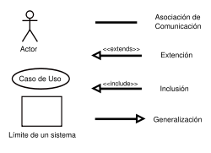
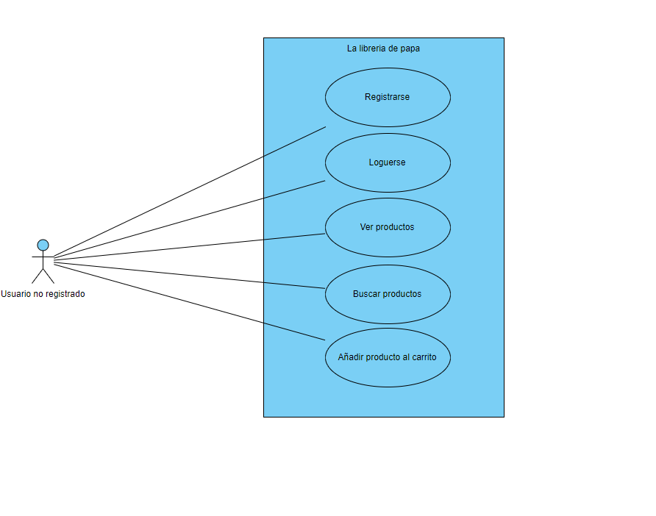
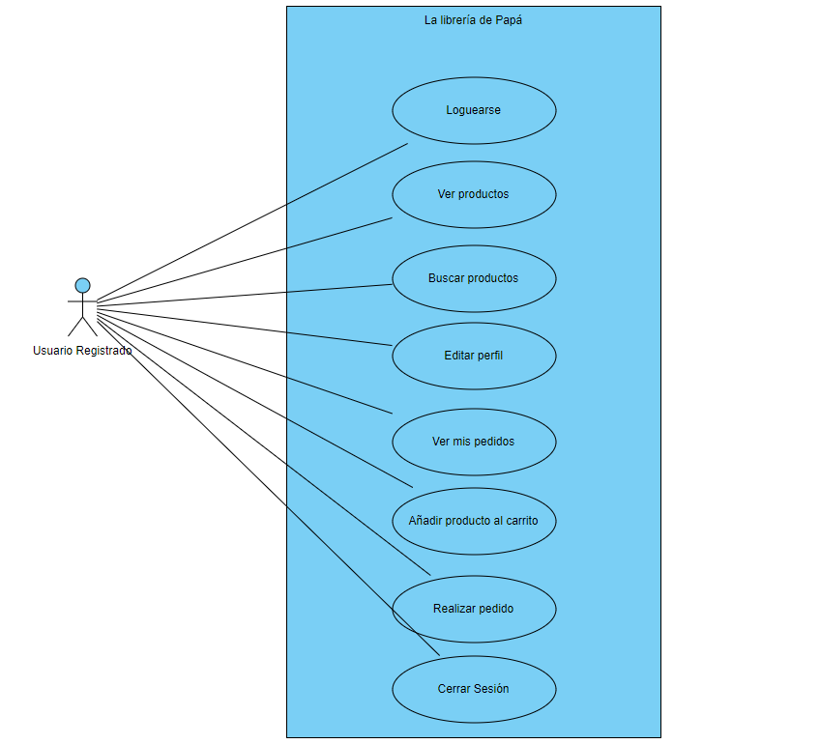
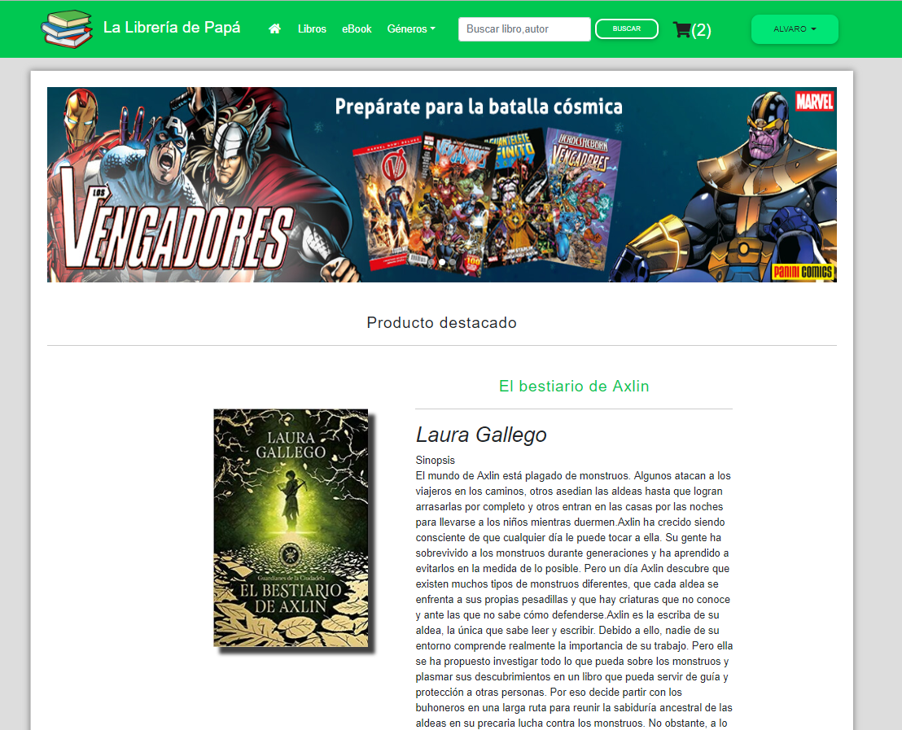
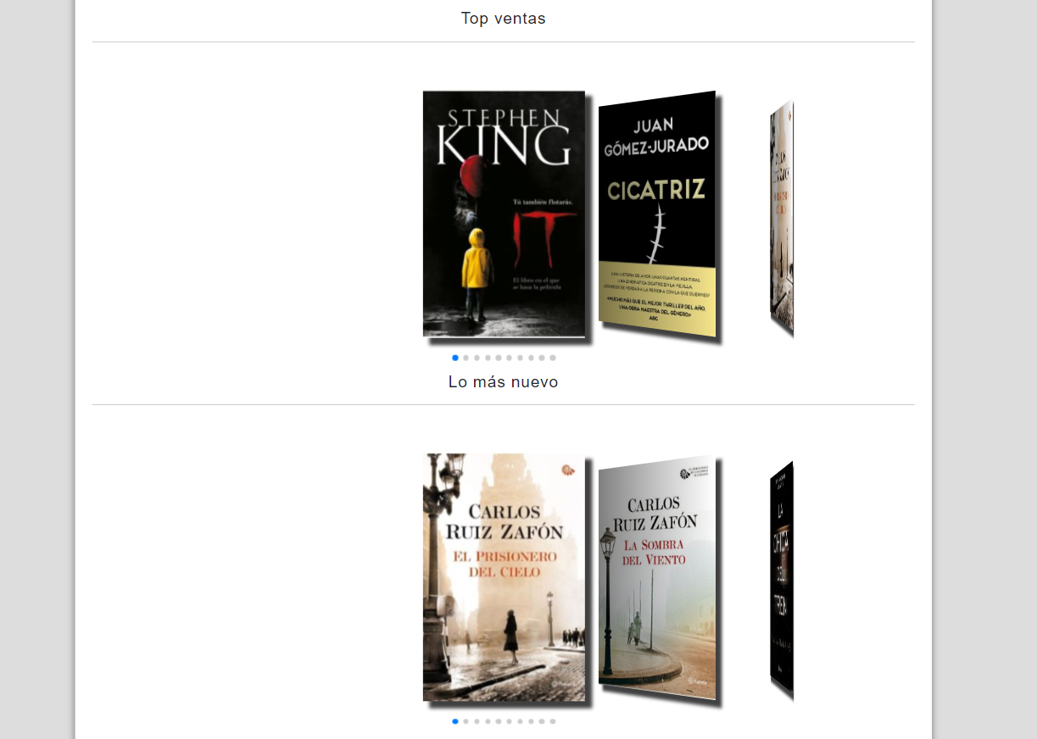
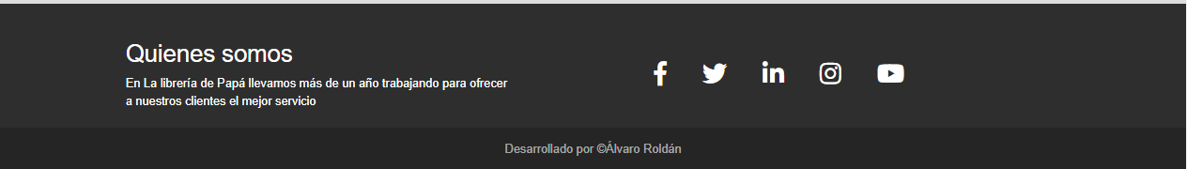
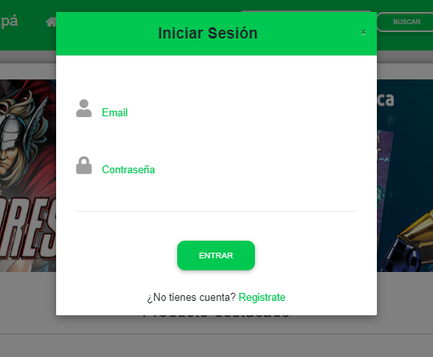
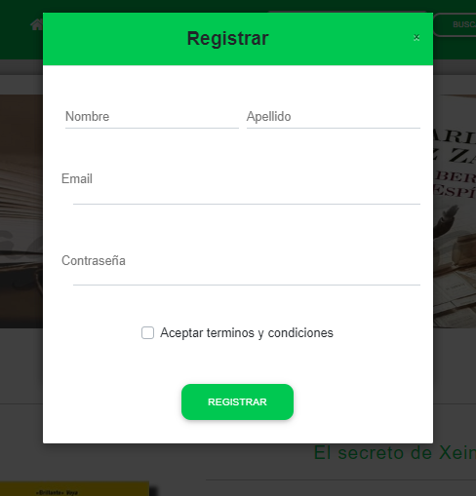
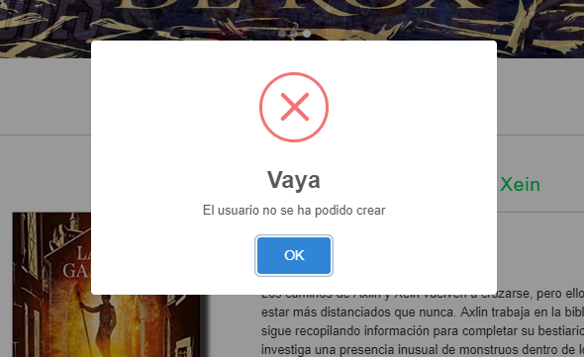
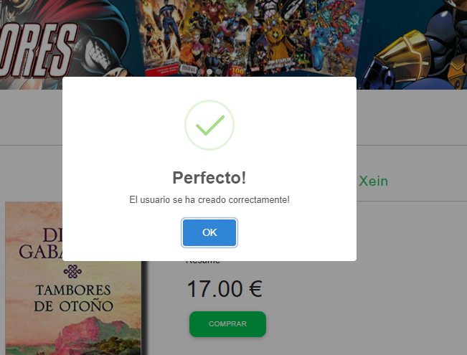
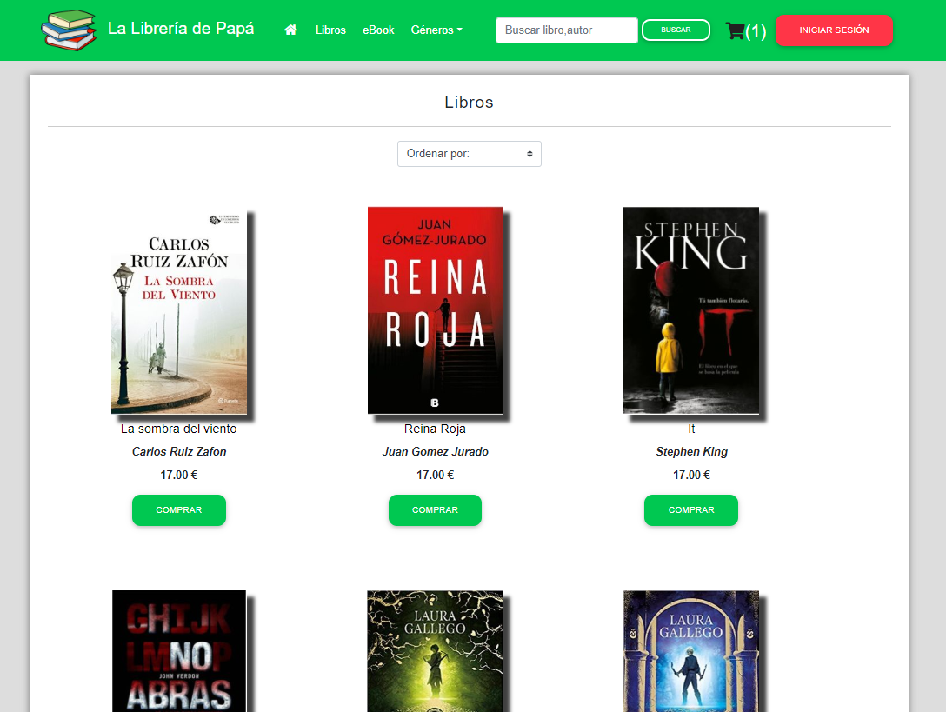
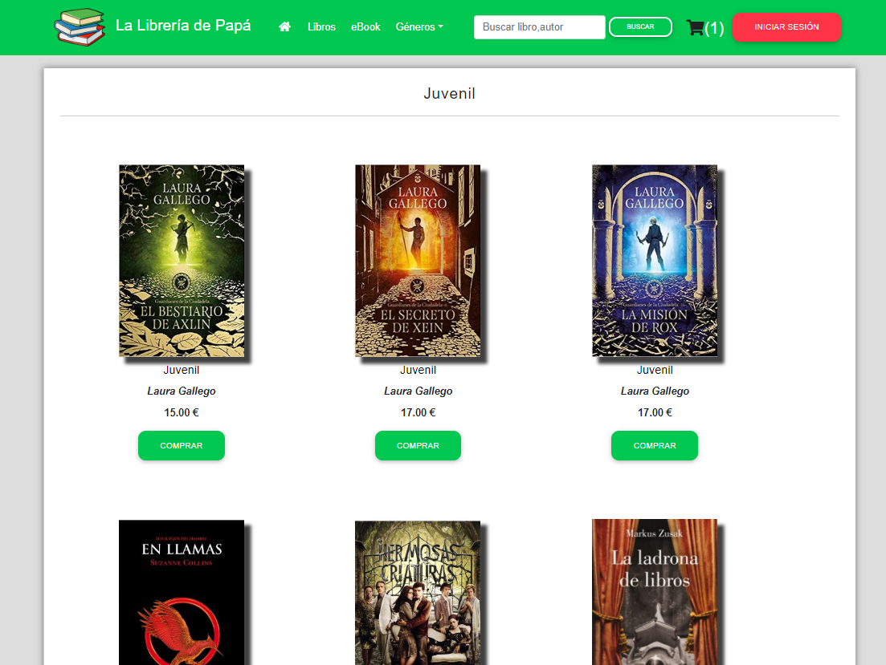
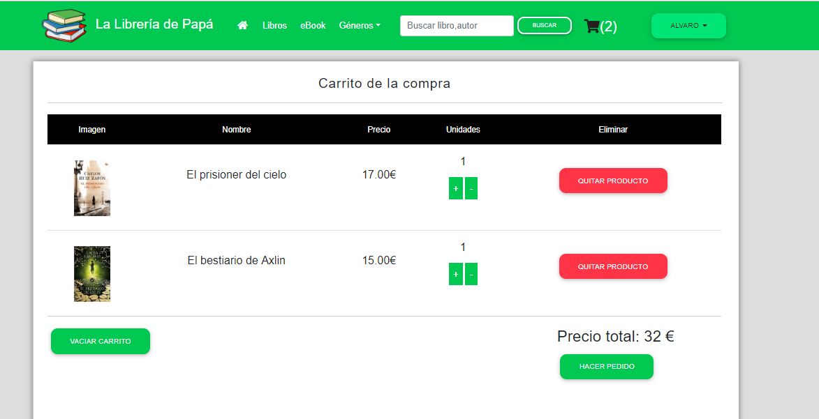
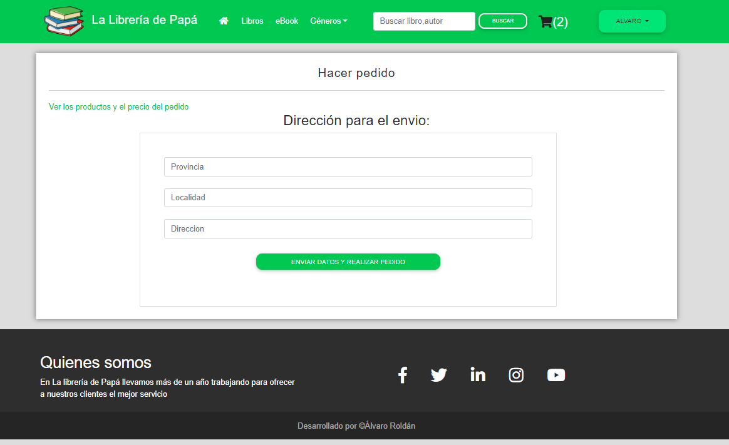
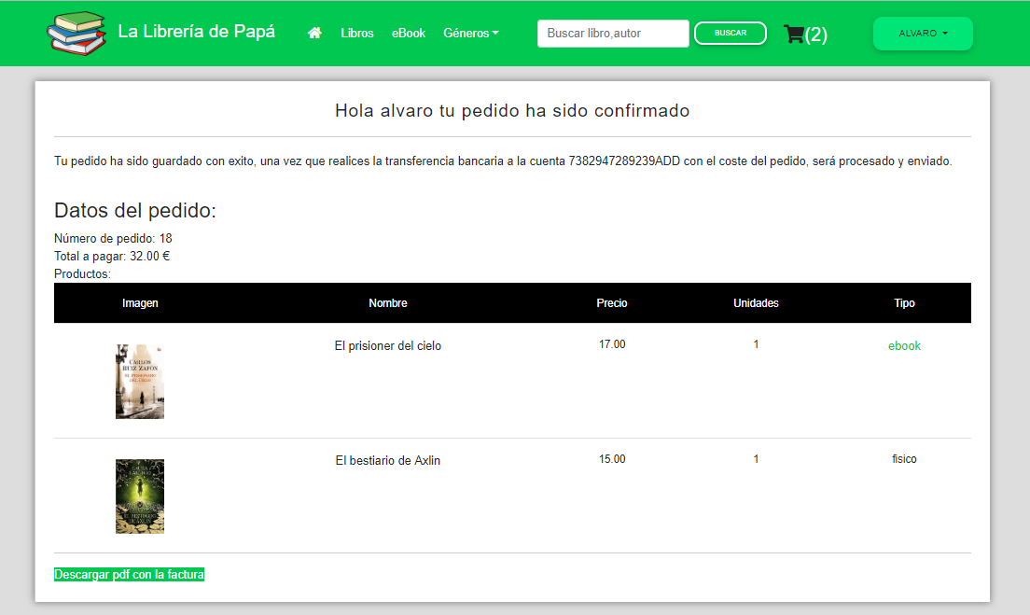
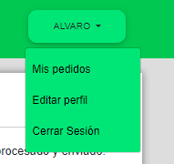
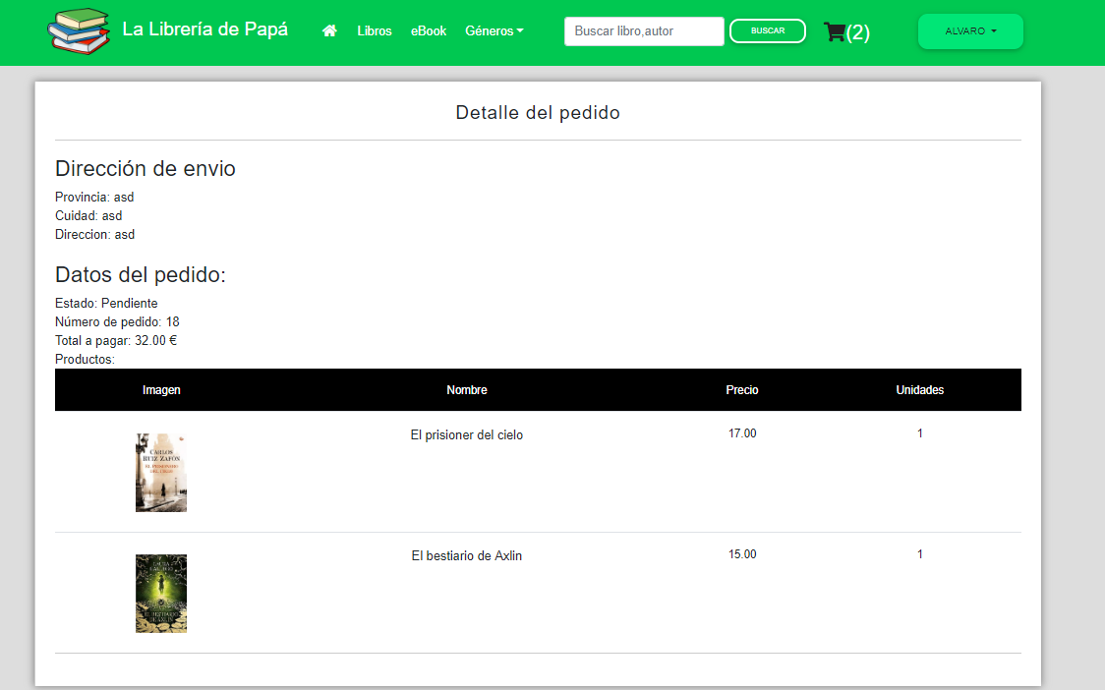
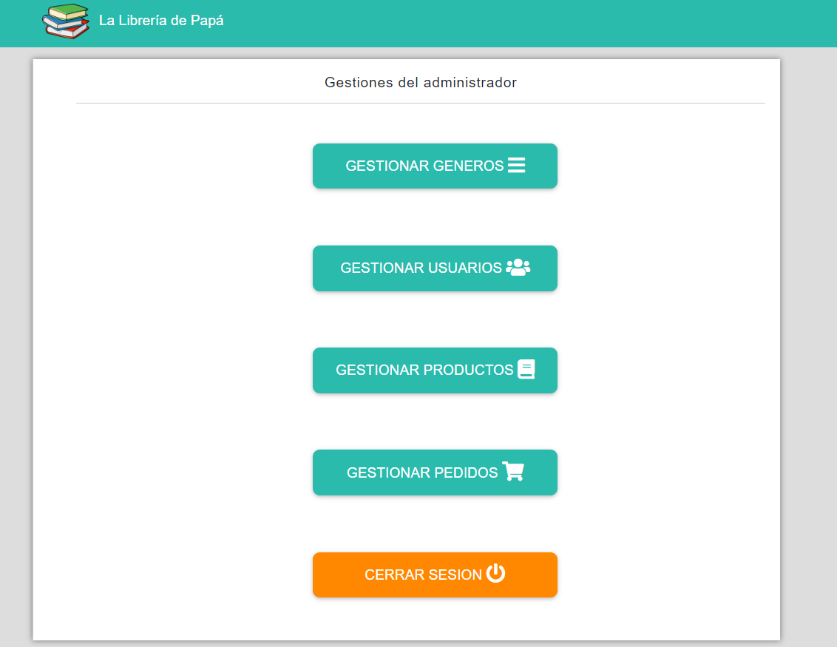
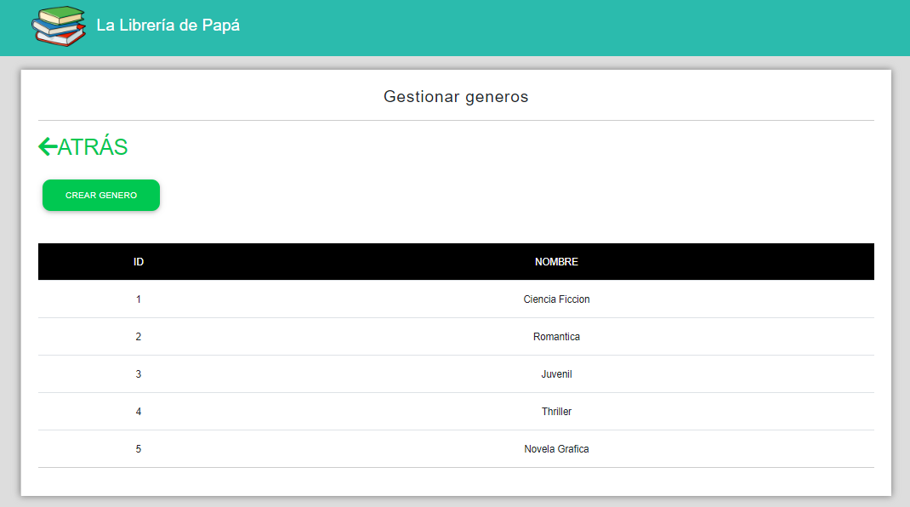
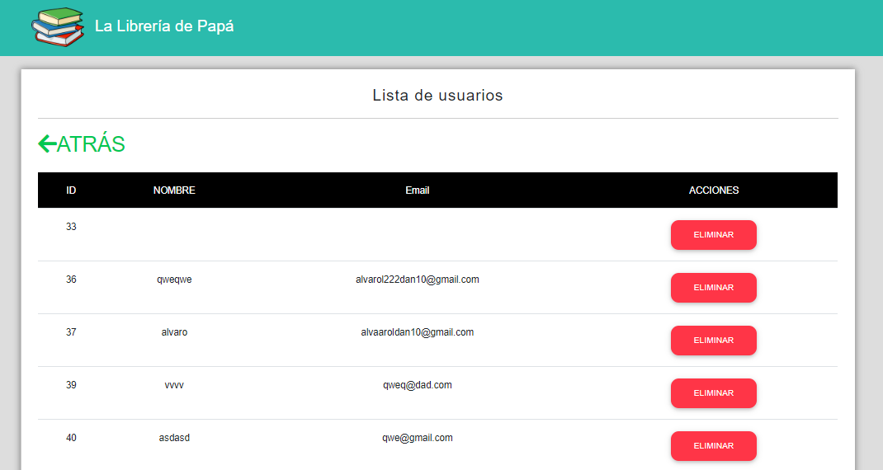
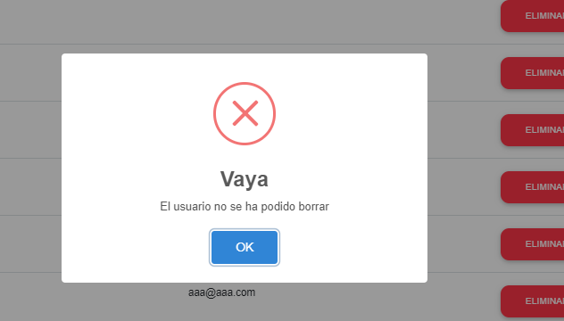
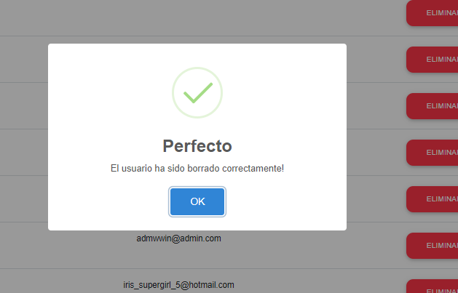
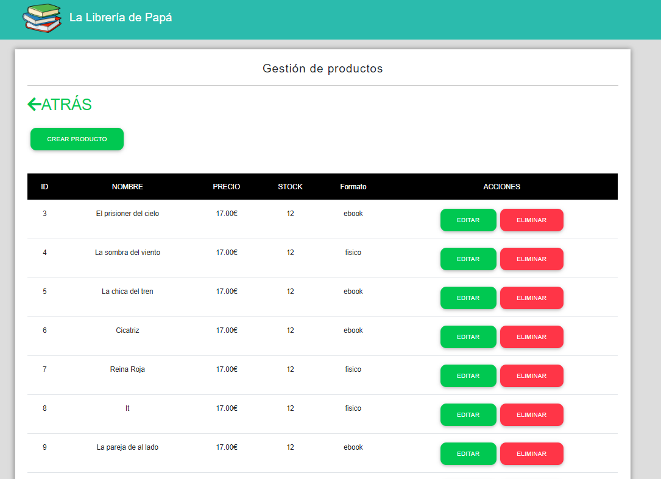
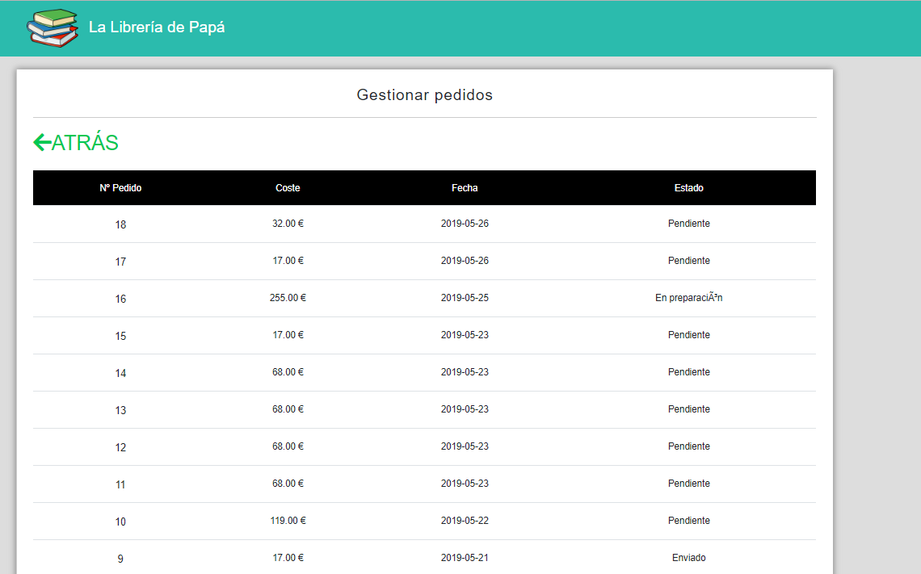
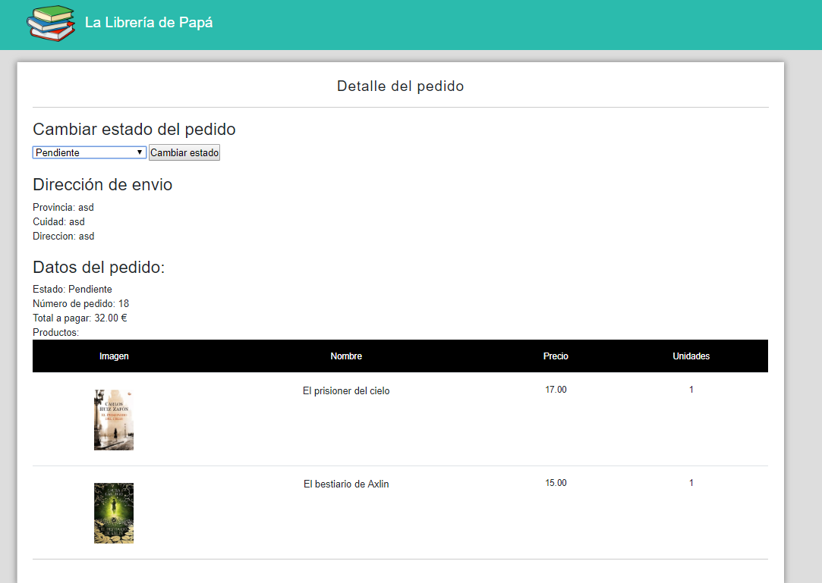
Índice

Introducción 8
¿De qué trata el proyecto? 8
¿Por qué esta aplicación? 8
Objetivos 8
Desarrollo del proyecto 9
Análisis 10
Casos de uso 10
Modelo de datos 11
Definicion de tablas 12
Género 12
Información del genero en que se clasifican los productos. 12
Campo 12
Tipo 12
Descripcion 12
Restricciones 12
Nullable 12
Id 12
int(255) 12
primary key,auto_increment 12
no 12
Nombre 12
varchar(100) 12
no 12
Pedidos 12
Descripcion tabla 12
Campo 12
Tipo 12
Descripcion 12
Restricciones 12
Nullable 12
Id 12
int(255) 12
primary key,auto_increment 12
no 12
Usuario_id 13
int(255) 13
foreign key 13
no 13
Provincia 13
varchar(100) 13
no 13
Localidad 13
varchar(255) 13
no 13
Direccion 13
varchar(255) 13
no 13
Coste 13
float(200,2) 13
no 13
Estado 13
varchar(50) 13
no 13
Fecha 13
date 13
Hora 13
time 13
Productos 13
Descripcion tabla 13
Campo 13
Tipo 13
Descripcion 13
Restricciones 13
Nullable 13
Id 13
int(255) 13
primary key,auto_increment 13
no 13
Genero_id 13
int(255) 13
foreign key 13
no 13
Nombre 13
varchar(100) 13
no 13
Descripcion 13
text 13
no 13
Autor 13
varchar(100) 13
si 13
Precio 13
float(100,2) 13
no 13
Tipo 13
varchar(100) 13
no 13
Stock 13
int(255) 13
no 13
Oferta 13
varchar(2) 13
si 13
Fecha 13
date 13
no 13
Imagen 13
varchar(255) 13
si 13
Pdf 14
varchar(255) 14
si 14
Usuarios 14
Descripcion tabla 14
Campo 14
Tipo 14
Descripcion 14
Restricciones 14
Nullable 14
Id 14
int(255) 14
primary key,auto_increment 14
no 14
Nombre 14
varchar(100) 14
no 14
Apellido 14
varchar(255) 14
si 14
Email 14
varchar(255) 14
unique 14
no 14
Contraseña 14
varchar(255) 14
no 14
Rol 14
varchar(50) 14
si 14
Imagen 14
varchar(255) 14
si 14
Ventas 14
Descripcion tabla 14
Campo 14
Tipo 14
Descripcion 14
Restricciones 14
Nullable 14
Id 14
int(255) 14
primary key,auto_increment 14
no 14
Pedido_id 14
int(255) 14
foreign key 14
no 14
Producto_id 14
int(255) 14
foreign key 14
no 14
Unidades 14
int(255) 14
no 14
Requisitos funcionales 14
Diseño 18
Estructura de la aplicación 18
Componentes del sistema/arquitectura de red 19
I.Servidor web 19
II.Sistema gestor de base de datos 20
III.Navegadores web 20
Herramientas y tecnologías utilizadas 20
I.Entorno de desarrollo 20
IV.Lenguajes de programacion y librerias 21
V.Otros Software 22
Manual de usuario 23
Manual del administrador 29
Implementación 34
Posibles mejoras y ampliaciones 35
Conclusiones 36

Introducción
Este documento recoge el trabajo realizado para el proyecto final del ciclo formativo de grado superior en desarrollo de aplicaciones web.

¿De qué trata el proyecto?
La aplicación que he desarrollado consiste en una tienda de libros online donde el usuario podrá comprar las últimas novedades en libros, diferentes tipos de género y la oportunidad de comprar los libros en formato físico o en ebook (.pdf) todo de manera muy sencilla e intuitiva.

¿Por qué esta aplicación?
El motivo por el cual he decidido hacer esta aplicación es la complejidad de las paginas de ventas de libros actuales. En las más importantes, el diseño de la interfaz de usuario no es muy cómodo de ver ni sencillo de navegar por él y para las personas con menos experiencia en la compras online les será mas complejo usar ese tipo de paginas.

Objetivos
El objetivo principal de este proyecto es desarrollar una herramienta online donde recoja todas las funcionalidades de una tienda de libros ya sea para comprar como para administrarla.

Además existen otra clase de objetivos como:
//Listar estos apartados

Interfaz de usuario sencilla e intuitiva tanto para el usuario-cliente como para el usuario-administrador.
La comodidad de tener los libros que deseas sin tener que moverte de casa ya sea esperando un par de días si lo quieres en formato físico o solo unos instantes si lo quieres en formato ebook.
Establecer tu propio carrito de la compra donde almacenar los productos que deseas comprar.
Establecer una pestaña para que el usuario pueda iniciar sesión si no tiene cuenta tendrá que registrarse. Es obligatorio estar registrado y haber iniciado sesión para poder realizar las compras.
Establecer una gestión de cuenta del usuario-cliente donde podrá editar todos sus datos.
Establecer una gestión de productos donde el usuario-administrador podra editar,crear y eliminar productos de la aplicación.
Establecer una gestión de usuario donde el usuario-administrador podrá ver y eliminar los usuarios que están registrados.
Establecer una pestaña mis pedidos donde el usuario-cliente podrá ver el seguimiento de su pedido.
Establecer una gestión de pedidos donde le usuario-administrador podrá cambiar el estado del producto para que le salga reflejado al usuario-cliente cuando vaya a la pestaña mis pedidos para informarse del seguimiento de los productos comprados.

Desarrollo del proyecto

Para el desarrollo de esta aplicación web se han seguido los siguientes pasos
//Listar estos apartados
Durante la primera semana que estuvimos en clase antes de empezar las FCTs tuve varias ideas de que aplicación quería desarrollar y al final me quedé con la de la tienda online.
Estuve investigando las distintas tiendas de libros online para ver los potentes que eran y viendo sus puntos fuertes y los débiles para mejorarlas.
Durante la primera semana también estuve haciendo análisis, creando el modelo de datos y los distintos casos de uso que se podían dar en la aplicación.
Dibujé en un folio como se iba a estructurar todas las partes de la aplicación y para mas tarde hacer la interfaz de de usuario.
Hice la estructura del proyecto, es decir, me monte el modelo vista controlador y de ahí empece a programar.
Por último después de terminar de maquetar y programar todo el proyecto, desplegué la aplicación en un servidor gratuito(https://es.000webhost.com).

Análisis

El análisis se focaliza en los requerimientos funcionales del sistema, ignorando por el momento las restricciones de la arquitectura del sistema. El énfasis se pone en asegurar que los requerimientos funcionales, tal y como se expresan en los casos de uso y otros documentos, son contemplados. Idealmente, cada requerimiento y caso de uso se vincula con las clases y paquetes que lo realizan. Este vínculo es importante para asegurar el seguimiento entre requerimientos, casos de uso y las clases que los realizan

Casos de uso
Un caso de uso es una técnica para la captura de requisitos potenciales de un nuevo sistema o una actualización de software. Cada caso de uso proporciona uno o más escenarios que indican cómo debería interactuar el sistema con el usuario o con otro sistema para conseguir un objetivo específico.

Notacion de casos de uso:

Caso de uso de usuario no registrado
Caso de uso de usuario registrado
Caso de uso de usuario administrador

Modelo de datos

Definicion de tablas

Género

Información del genero en que se clasifican los productos.
Campo | Tipo |  | Descripcion | Restricciones
Id | int(255) |  |  | primary key,auto_increment
Nombre | varchar(100)

Pedidos

Descripcion tabla
Campo | Tipo |  | Descripcion | Restricciones
Id | int(255) |  |  | primary key,auto_increment
Usuario_id | int(255) |  |  | foreign key
Provincia | varchar(100)
Localidad | varchar(255)
Direccion | varchar(255)
Coste | float(200,2)
Estado | varchar(50)
Fecha | date
Hora | time

Productos

Descripcion tabla
Campo | Tipo |  | Descripcion | Restricciones
Id | int(255) |  |  | primary key,auto_increment
Genero_id | int(255) |  |  | foreign key
Nombre | varchar(100)
Descripcion | text
Autor | varchar(100)
Precio | float(100,2)
Tipo | varchar(100)
Stock | int(255)
Oferta | varchar(2)
Fecha | date
Imagen | varchar(255)
Pdf | varchar(255)

Usuarios

Descripcion tabla
Campo | Tipo |  | Descripcion | Restricciones
Id | int(255) |  |  | primary key,auto_increment
Nombre | varchar(100)
Apellido | varchar(255)
Email | varchar(255) |  |  | unique
Contraseña | varchar(255)
Rol | varchar(50)
Imagen | varchar(255)

Ventas

Descripcion tabla
Campo |  | Tipo | Descripcion | Restricciones
Id |  | int(255) |  | primary key,auto_increment
Pedido_id |  | int(255) |  | foreign key
Producto_id |  | int(255) |  | foreign key
Unidades |  | int(255)

Requisitos funcionales
Son aquellos que determinan que tareas tiene que hacer el sistema

Registrar: El usuario si quiere realizar alguna compra tendra que loguearse con su cuenta pero si no tiene tendra que registrarse previamente. Para ello tendrá que rellenar un formulario donde tendrá que rellenar todos los campos ya que son obligatorios y si no se rellenan el registro no sera valido, ademas de aceptar los terminos y condiciones . No hay ningun tipo de restriccion en cuanto a numero de caracteres para el nombre y la contraseña, pero para el email tendrá que introducir un email válido(es decir tener el formato estandarizado). Cuando el usuario se ha registrado correctamente le aparecera una modal indicando que el registro es correcto.

Loguear: Cuando se pulse el boton de inicar sesion el usuario tendrá que introducir sus credenciales, email y contraseña, y si estas son correctas le mandará otra vez al index pero ya con la sesion iniciada, si es incorrecta le saltara una ventana modal informado que el email y el usuario no es correcto. Si se inicia sesion como administrador todo el template cambiará para diferenciar claramente cuando se entra como usuario-cliente o como usuario-administrador.

Añadir producto al carrito: Pulsando sobre el boton de comprar se te añadira un producto al carrito y te mandara a ver el carrito de la compra, esta accion la puedes hacer tanto si has iniciado sesion como si no lo has hecho.

Editar perfil: Una vez iniciada la sesion arriba a la derecha aparecera el nombre del usuario y cuando le pulses saldrá un desplegable con distintas opciones. Una de ellas es editar perfil donde el usuario podrá editar su nombre y apellidos su email y su contraseña, además si lo desea el usuario podrá borrar su cuenta.

Cerrar sesion: En el menú desplegable del usuario el ultimo apartado es el de cerrar sesion donde el usuario podrá salir de su cuenta. El usuario-administrador también puede cerrar sesion desde el menu principal del administrador que se encontrará en el index.

Buscar libro:En el menu de arriba existirá un buscador donde se podrá introducir el nombre de un libro o de un autor y pulsar sobre el boton de buscar, si existe un libro o autor con ese nombre se mostrará en el div central y si no existe mostrará un mensaje diciendo que el libro que buscas no existe.

Filtro ordenar libros: En el apartado de libros e ebooks encima de todos los libros hay un select donde se puede ordenar todos los libros que existen ya sean por destacados, de menor a mayor precio, de mayor a meno precio y alfabeticamente.

Ver informacion del lbro: Si en vez de darle al boton de comprar que se encuentra debajo de cada libro pulsamos sobre la portada o el titulo, nos mandará a una pagina para ver todos los datos que tiene el libro, titulo,autor,sinopsis,precio tipo etc. Y obviamente tambien aparecerá el boton de comprar para que te lo añada al carrito.

Aumentrar productos carrito: Una vez estemos en la pantalla del carrito de la compra tendremos el boton de aumentar carrito para que nos añada una unidad del producto seleccionado.

Disminuir productos carrito: Este botonsirve para disminuir la cantidad del producto que queramos comprar, si la cantidad tiene como valor 1 y pulsamos sobre este boton el contador no se pondrá a 0 si no que desaparecera el producto de nuestro carrito, si despues de pulsar ese boton desaparece el producto y era el unico que teniamos nos saldrá un mensaje diciendo que el carrito está vacio.

Vaciar carrito: Cuando pulsemos sobre este boton todos los productos que existane n nuestro carro de la compra se eliminaran y nos mostrará un mensaje diciendo que el carrito está vacio.

Hacer pedido y dirrecion de envio: Una vez le demos al botonde hacer pedido la pagina nos llevara a un formlario que tendremos que rellenar par saber los datos del envio una vez rellenos estos campos obligatorios le damos a realizar pedido donde nos llevará a una pagina con el resumen de nuestra compra.

Descargar ebook: Una vez que le hayamos dado finalizar compra nos aparecera una pantalla con el resumen de lo que hemos comprado, en la columna de tipo los que pongan ebook estos serán un enlace que si les pulsas se te descargara el pdf perteneciente a ese libro.

Descargar factura pdf: Justo debajo de la tabla con el resumen de nuesta compra aparecera un enlace llamado descargar factura que si pulsas sobre él se te descargará automáticamente un pdf con la factura del pedido.

Ver mis pedidos: En el menú de cada usuario existe un apartado qu es mis pedidos donde nos mostrará una tabla con todos los pedidos que hemos hecho donde podremos ver cual es su estado(/*escribir los estados en los que puede estar el pedido*/).

Listar y crear genero: En el menu del administrador cuando pulsemos sobre el boton de gestioar generos nos llevará a otra pantalla donde apareceran una lista de todos los generos que exiten y un boton para crear un nuevo genero para clasificar los libros.

Listar y eliminar usuarios: En el menu del administrador cuando pulsemos sobre el boton de gestioar usuarios nos llevará a otra pantalla donde aparecen los datos de los usuarios registrados, la unica funcion que podemos hacer con ellos es borrarlo si lo deseamos.

Listar y crear libro:Si pulsamos en el boton de gestionar productos nos saldrá una lista con todos los productos que tiene nuestra apliacion en una tabla, encima de esta existe un boton llamado crear prodcuto que si le pulsamos nos llevara a un formulario donde tendremos que rellenar todos los campos obligatoriamente, excepto el pdf e imagen. Si se ha creado correctamente nos aparecera un modal indicando que se ha creado y si no nos aparecera otro modal informandonos de que algo no está bien y no se ha podido crear el producto.

Editar libro: En el listado de productos si pulsamos sobre el boton de editar podemos modificar los datos que queramos sobre el producto indicado. Si no existe ninguno problema aparecera una modal indicandonos que todo ha salido bien y si no pues noa aparecera una modal diceindo que ha habido problema y no se ha podido editar le producto.

Eliminar libro: A lado del boton editar existe el boton de eliminar en rojo, si pulsamos sobre el borramos el producto de la fila donde está el boton de eliminar.

Cambiar estado del pedido: En el menu del administrador existe un boton que es gestionar pedidos, si pulsamos nos llevará a una lista con todos los pedidos que ha realizado cualquier usuario si pulsamos sobre ek id de ese pedido nos llevara al resumen del pedido y nos saldrá un desplegable donde podremos cambiar el estado del pedido. Una vez cambiado al usuario le saldra reflejado si se dirige al apartado mis pedido.

Diseño

/*Descripción*/

Estructura de la aplicación
Para el desarrollo de la aplicación he utilizado el patrón de diseño MVC (modelo vista controlador)

Modelo Vista Controlador (MVC) es un estilo de arquitectura de software que separa los datos de una aplicación, la interfaz de usuario, y la lógica de control en tres componentes distintos.

- El Modelo contiene una representación de los datos que maneja el sistema, su lógica de negocio, y sus mecanismos de persistencia.
- La Vista, o interfaz de usuario, que compone la información que se envía al cliente y los mecanismos interacción con éste.
- El Controlador, que actúa como intermediario entre el Modelo y la Vista, gestionando el flujo de información entre ellos y las transformaciones para adaptar los datos a las necesidades de cada uno.
El funcionamiento básico del patrón MVC, puede resumirse en:
- El usuario realiza una petición.
- El controlador captura la petición.
- Hace la llamada al modelo correspondiente.
- El modelo sera el encargado de interactuar con la base de datos.
- El controlador recibe la información y la enviá a la vista.
- La vista muestra la información.

Ventajas de utilizar el modelo vista controlador:
- La implementación se realiza de forma modular.
- Sus vistas muestran información actualizada siempre. El programador no debe preocuparse de solicitar que las vistas se actualicen, ya que este proceso es realizado automáticamente por el modelo de la aplicación.
- MVC esta demostrando ser un patrón de diseño bien elaborado pues las aplicaciones que lo implementan presentan una extensibilidad y una mantenibilidad únicas comparadas con otras aplicaciones basadas en otros patrones.
Desvetajas de utilizar el modelo vista controlador:

- Para desarrollar una aplicación bajo el patrón de diseño MVC es necesario una mayor dedicación en los tiempos iniciales del desarrollo. Normalmente el patrón exige al programador desarrollar un mayor número de clases que, en otros entornos de desarrollo, no son necesarias.
- MVC requiere la existencia de una arquitectura inicial sobre la que se deben construir clases e interfaces para modificar y comunicar los módulos de una aplicación. Esta arquitectura inicial debe incluir, por lo menos, un mecanismo de eventos para poder proporcionar las notificaciones que genera el modelo de aplicación; una clase Modelo, otra clase Vista y una clase Controlador genéricas que realicen todas las tareas de comunicación, notificación y actualización que serán luego transparentes para el desarrollo de la aplicación.
- MVC es un patrón de diseño orientado a objetos por lo que su implementación es sumamente costosa y difícil en lenguajes que no siguen este paradigma.

Componentes del sistema/arquitectura de red

- Servidor web

Los servidores web son los que hacen posible el Web hosting, es decir, la posibilidad de alquilar un espacio en un servidor para almacenar los datos de nuestro sitio web. La principal función de un servidor Web es almacenar los archivos de un sitio y emitirlos por Internet para poder ser visitado por los usuarios. Básicamente, un servidor Web es una gran computadora que guarda y transmite datos. Cuando un usuario entra en una página de Internet, su navegador se comunica con el servidor enviando y recibiendo datos que determinan qué es lo que ve en la pantalla. Por eso, decimos que los servidores Web están para almacenar y transmitir datos de un sitio según lo solicita el navegador de un visitante.

He utilizado webhost000 por su sencillo uso ya que solo tenia que subir la carpeta donde tenia todos los ficheros de la aplicación y ejecutar el index, por su sistema gestor de base de datos, MySQL el cual lo domino ya que es el que hemos estado usando a lo largo del curso y por que es un host gratuito.

- Sistema gestor de base de datos

Un sistema gestor de base de datos (a partir de ahora SGDB) es, a groso modo, un sistema que permite la creación, gestión y administración de bases de datos, así como la elección y manejo de las estructuras necesarios para el almacenamiento y búsqueda de la información del modo más eficiente posible.

En mi caso el SGBD utilizado ha sido MySQL. Como característica principal y que lo hace muy atractivo es que es gratuito Además es muy sencillo de utilizar, únicamente sabiendo unos pocos comandos podemos utilizarlo es rápida, posee buena seguridad y es compatible con varios SO dado que es de código abierto.
Todas estas ventajas hacen que MySQL sea uno de los SGBD más usados en el mundo en lo que a bases de datos relacionales se refiere.

- Navegadores web

Un navegador web es un software, aplicación o programa que permite acceder a la web interpretando el conjunto de archivos proporcionados por un sitio web para que el usuario sea capaz de visualizarlos. La funcionalidad básica de un navegador web es permitir la visualización de documentos de texto,generalmente escritos en lenguaje HTML o JSP. Además, permite visitar páginas web y hacer actividades en ella, es decir, enlazar un sitio con otro, imprimir, enviar y recibir correo, entre otras funcionalidades más. A esto se le llama navegar.

Los navegadores donde he probado mi aplicación han sido en google chrome y en mozilla firefox ya que estadisticamente son los dos navegadores web mas utilizados, tienen muy buen soporte y están siempre actualizados. Aunque lo he probado solo en dos navegadores, por las herramientas y tecnologias que he utilizado tendria que verse y funcionar corretamete en la mayoria de los grandes navegadores exceptuando internet explorer.

Herramientas y tecnologías utilizadas

- Entorno de desarrollo

PhpStorm: PhpStorm de JetBrains es un PHP IDE inteligente y profesional que proporciona a los desarrolladores una mezcla de potentes herramientas inteligentes, hábitos útiles y mejores prácticas para el desarrollo de PHP, todos orientados hacia sacar provecho a la productividad del desarrollador.Además gracias a sus plugins el uso del html,css y js y sus diferentes librerias es muy facil,rapido y practico de utilizar.

He utilizado este entorno de desarrollo porque aprenddí a usarlo a principio de este año y vi todas la ventajas que te daba con respecto a otros: tiene su propio servidor, mas rápido de escribir codigo debido a que se auto completan las etiquetas de HTML, distintos atributos de CSS o las diversas funciones de PHP y JavaScript, interfaz gráfica comoda para la vista, etc. Lo malo es que es muy caro pero gracias al codigo de estudiante el primer año es gratis.

- Lenguajes de programacion y librerias

PHP: PHP es un lenguaje de programación de uso general de código del lado del servidor. Originalmente fue diseñado para el desarrollo web de contenido dinámico. Está actualmente entre los proyectos de código abierto más populares (gracias en parte a la similitud de su sintaxis con el lenguaje C). El código es interpretado por un servidor web con un módulo procesador de PHP que genera la página Web resultante. Y puede ser embebido en el HTML

He utilizado este lenguaje de programacion del lado del servidor ya que es el que he aprendido durante el curso y con el que poder interactuar con la base de datos pudiéndole mandar informacion para guardarla o que la base de datos me mande la informacion que necesito en un debido momento.

HTML5: HTML, siglas en inglés de HyperText Markup Language (lenguaje de marcas de hipertexto), hace referencia al lenguaje de marcado para la elaboración de páginas web. Es un estándar que sirve de referencia del software que conecta con la elaboración de páginas web en sus diferentes versiones, define una estructura básica y un código (denominado código HTML) para la definición de contenido de una página web, como texto, imágenes, videos, juegos, entre otros.

He utilizado este lenguaje de marcas porque es el mas usados en todas las aplicaciones webs, ya sea para una aplicación sencilla que no sea dinamica como una aplicación muy compleja. El estandar que se ha impuesto para visualizar estas apliaciones es HTML. He utilizado la version 5 porque es la mas nueva y proporcina nuevas etiqutas utiles para lo que queria desarrollar.

CSS3:CSS (siglas en inglés de Cascading Style Sheets), (Hojas de estilo en cascada), es un lenguaje de diseño gráfico para definir y crear la presentación de un documento estructurado escrito en un lenguaje de marcado. Es muy usado para establecer el diseño visual de los documentos web, e interfaces de usuario escritas en HTML.

He utilizado CSS porque gracias a él podía añadir los estilos que queria en ciertas partes de mi aplicación que con Bootstrap no podia ya sean colores, el tamaño de letra o el posicionamiento de algunos transacciones etc.

JavaScript:JavaScript (abreviado comúnmente JS) es un lenguaje de programación interpretado, dialecto del estándar ECMAScript. Se define como orientado a objetos,basado en prototipos, imperativo, débilmente tipado y dinámico. Se utiliza principalmente en su forma del lado del cliente (client-side), implementado como parte de un navegador web permitiendo mejoras en la interfaz de usuario y páginas web dinámicas aunque tambien se puede utilizar en el lado del serviro.

Jquery:jQuery es una biblioteca multiplataforma de JavaScript, que permite simplificar la manera de interactuar con los documentos HTML, manipular el árbol DOM, manejar eventos, desarrollar animaciones y agregar interacción con la técnica AJAX a páginas web.

He utilizado esta libreria ya que ciertos codigos se me simplificaban mucho si en vez de progrmarlo con JavaScript puro utilizaba esta librería.

Bootstrap 4:Bootstrap es una libreria multiplataforma o conjunto de herramientas de código abierto para diseño de sitios y aplicaciones web. Contiene plantillas de diseño con tipografía, formularios, botones, cuadros, menús de navegación y otros elementos de diseño basado en HTML y CSS, así como extensiones de JavaScript adicionales. A diferencia de muchos frameworks web, solo se ocupa del desarrollo front-end.

He utilizado esta librería ya que me proporcionaba todo lo que queria de cara a la interfaz de usuario, los estilos van directamente en las clases de las etiquetaas HTML y te ahorra muchas lineas de codigo en los estilos CSS.

Slider.js:

He usado esta liberia porque gracias a ella he podido mostrar los libros destacados y los ultimos lanzamientos con un diseño mas novedoso y atractivo para el usuario.

SweetAlert2.js:.Es una librería de javascript “Bonita,responsive,personalizable,accesible” según ellos, para reemplazar y mejoras los popup de javascript.

He utilizado esta librería porque a la hora de poner ciertas modales la facilidad de añadirlas al codigo y más importante el diseño me ha llamado la atencion, ya que cuando se registra un usuario se muestra una vetana modal muy dinamica que al usuario le puede gustar.

JsDF:.Es una librería de javascript que sirve para generar pdf según quiera el desarrollador poniendole que quiere incluir en el archivo pdf divs, imagenes etc.

html2canvas.Es una liberia de javascript que va de la mano de la anterior ya que esta sirve para pintar en el canvas justo lo que quieras que te imprima en el pdf.

He utilizado estas dos librerias ya que para sacar la factura de la compra con un pdf tenia que ayudarme de alguna librería y estvue mirando una que te proporciona php pero esta era más completa y por eso me decidi a usarla.

- Otros Software
Xampp es una distribución de Apache completamente gratuita y fácil de instalar que contiene MySQL, PHP y Perl. El paquete de instalación de XAMPP ha sido diseñado para ser increíblemente fácil de instalar y usar.

He utilizado este software porque es el que hemos estado utilizando durante todo el curso y porque es muy sencillo de usar y me proporciona dos cosas basicas que necesito para mi apliacion, un servidor y un sistema de gestión de base de datos phpMyAdmin.

Manual de usuario
Escribir una pequeña explicacion de lo que hay en cada captura de pantalla de la aplicacion.

Foto index

En estas tres primeras capturas representan la pantalla de inicio. La parte superior(header) es un menu con los distintos apartados que tiene la aplicación, un buscador y un boton para inciar sesion.
El div central esta dividido en 3 partes. La primera muestra un libro destacado, las segunda un slider con los 10 libros mas vendidos y por ultimo otro slider con los 10 libros mas nuevos.

La ultima captura representa el footer con dos apartados: Uno dando la informacion de quienes somos y la otra todas nuestras redes sociales para que puedas contactar con nosotros.

Foto Login
Cuando le des al boton de iniciar sesion te aparecera esta ventana modal para que introduzcas tus credenciales. Si le das a Registrate te llevará a la siguiente captura
Foto registrar
Debes de introducir todos tus datos y pulsar sobre el boton de registrar.
Foto Registro correcto
Foto Registro incorrecto

Si ha habido algun problema con el registro te aparecera esta modal.
Si el registro ha sido satifactorio te aparecera esta modal.

Foto seccion libros
Tanto en el apartado de Libros e eBook nos aparece esta pantalla con la lista de todos los libros del formato que hemos seleccionado. A parte de la lista nos aparece un select para ordenar esos libros de distintas maneras.
Foto generos(foto “global”).
Cuando le demos al desplegable de generos y seleccionemos algun genero nos aparecera una pantalla como esta.
Foto cuando entras al producto.-->Mejorar vista producto
Si pulsamos sobre la foto o el nombre del libro nos muestra esta pantalla con todos los datos del libro.
Foto carrito.
Cada vez que añadamos un producto al carrito nos aparecera esta pantalla con todos los productos que tenemos.
Foto insertar datos de envio
Despues de darle a hacer pedido aparecera esta pantalla donde tenemos que rellenar estos datos obligatoriamente para saber a donde hay que mandar el pedido.
Foto factura
Una vez se realice el pedido aparecera esta pantalla con un resumen de los productos que has comprado, el precio por unidad, el total...Si el libro comprado es de tipo ebook pulsa sobre la palabra ebook y se te descargara el libro directamente.
Foto menu de opciones de perfil
Si hemos iniciado sesion veremos que arriba a la derecha podemos ver un desplegable donde aparecen estas diferentes opciones.
Foto editar perfil
En este formulario podemos introducir los datos que queramos modificar.
Foto mis pedidos

Si pulsamos sobre el boton de mis pedidos nos aparecera una lista con todos los pedidos que hemos realizado, si pulsamos sobre el id del pedido nos mmostrará la pantalla siguiente. Es un resumen del pedido que hemos hecho y el estado en el que está el pedido.

Manual del administrador

Mostrar el index del administrador
Esta pantalla es el index cuando entramos como administrador.
Foto lista de generos
Lista de los generos que tiene la aplicación.
Foto formulario crear genero
Formulario para crear un nuevo genero.
Foto listrar usuarios
Listado de todos los usuarios quee hay registrados.
Foto usuario borrado correctamente
Si el usuario no se ha podido borrar aparecerá esta ventana modal.
Si el usuario se ha borrado correctamente aparecerá esta ventana modal.
Foto gestionar productos
Listado de todos los productos que hay con distntas opciones, crear,editar y eliminar.
Foto crear productos
Formulario para crear el producto.
Foto editar producto
Formulario para editar el producto.
Foto gestionar pedidos
Listado de los pedidos que han hecho todos los usuarios.
Foto para cambiar estado del pedido

Si pulsamos sobre le id del listado de los pedidos nos aparece esta pantalla, donde podremos cambiar el estado del pedido.

Implementación

Posibles mejoras y ampliaciones

Mejoras

- Una interfaz de usuario mucho más mejorada, cambiando botones,tablas y ciertos divs.
- Una validacion del registro de usuario mucho mas eficaz, usando mas expresiones regulares.
- Los botones de aumentar y disminuir productos mucho mas pulidos.
- La interfaz del administrador hacerla con un carácter mas serio ya que solo lo ven los trabajadores y no es necesario que sea tan llamativa.

Ampliaciones:

- Que los usuarios tengan su propia foto de perfil.
- Un sistema de comentarios de los productos.
- Crear una lista de deseados/favoritos.
- La creación de nuevos administradores desde el menú del administrador.

Conclusiones
Nos ha faltado tiempo para poder completar todo lo que me habría gustado del proyecto. Con las prácticas, el tiempo que se puede dedicar al final para el proyecto no es ni la mitad de lo estimado .A pesar de esto estoy satisfechos con el resultado que he realizado. En las practicas he aprovechado para aprender nuevas cosas como el modelo vista controlador, ampliar conocimientos de JavaScript y CSS y algunas librerias como bootstrap. Además el investigar por mi cuenta para añadir ciertas tecnologías a mi proyecto me ha ayudado para aprender y mejorar como desarrollador.

Bibliografía

Mejoras de la documentacion:
General:
Mirar faltas de ortografia y de coherencia.
Indice:
-Añadir al indice los apartados de los ficheros que existen en la aplicaciones y trozos de codigo y la bibliografia.
Introducción:
-Listar los apartados objetivos y desarrollo del proyecto.
-Duda de escribir FCTs.
Analisis:
-Descripcion de analisis pasarla al word bueno.
-Mejorar los dos primeros casos de uso y añadir el ultimo.
-Descripcion de cada tabla y de cada campo.
-Preguntar si queda mejor listar los requisitos o los dejamos asi.
-Los requisitiso funcionales volver a leerlo y añadir los nuevos al word bueno.
Diseño:
-Descripcion de diseño pasarla al word bueno.
-en los Componentes del sistema/arquitectura de red revisar los navegadores.
-Lenguaje de programacion y librerias volver a leer y mejorar y añadir al word bueno.
-Manual de usuario poner capturas que faltan y modificar ciertas explicaciones.
-Manual del administrador poner capturas que faltan y modificar ciertas explicaciones.

